**ПРОЕКТ: *«мир домашних животных».***

младшая разновозрастная группа

«Солнышко»

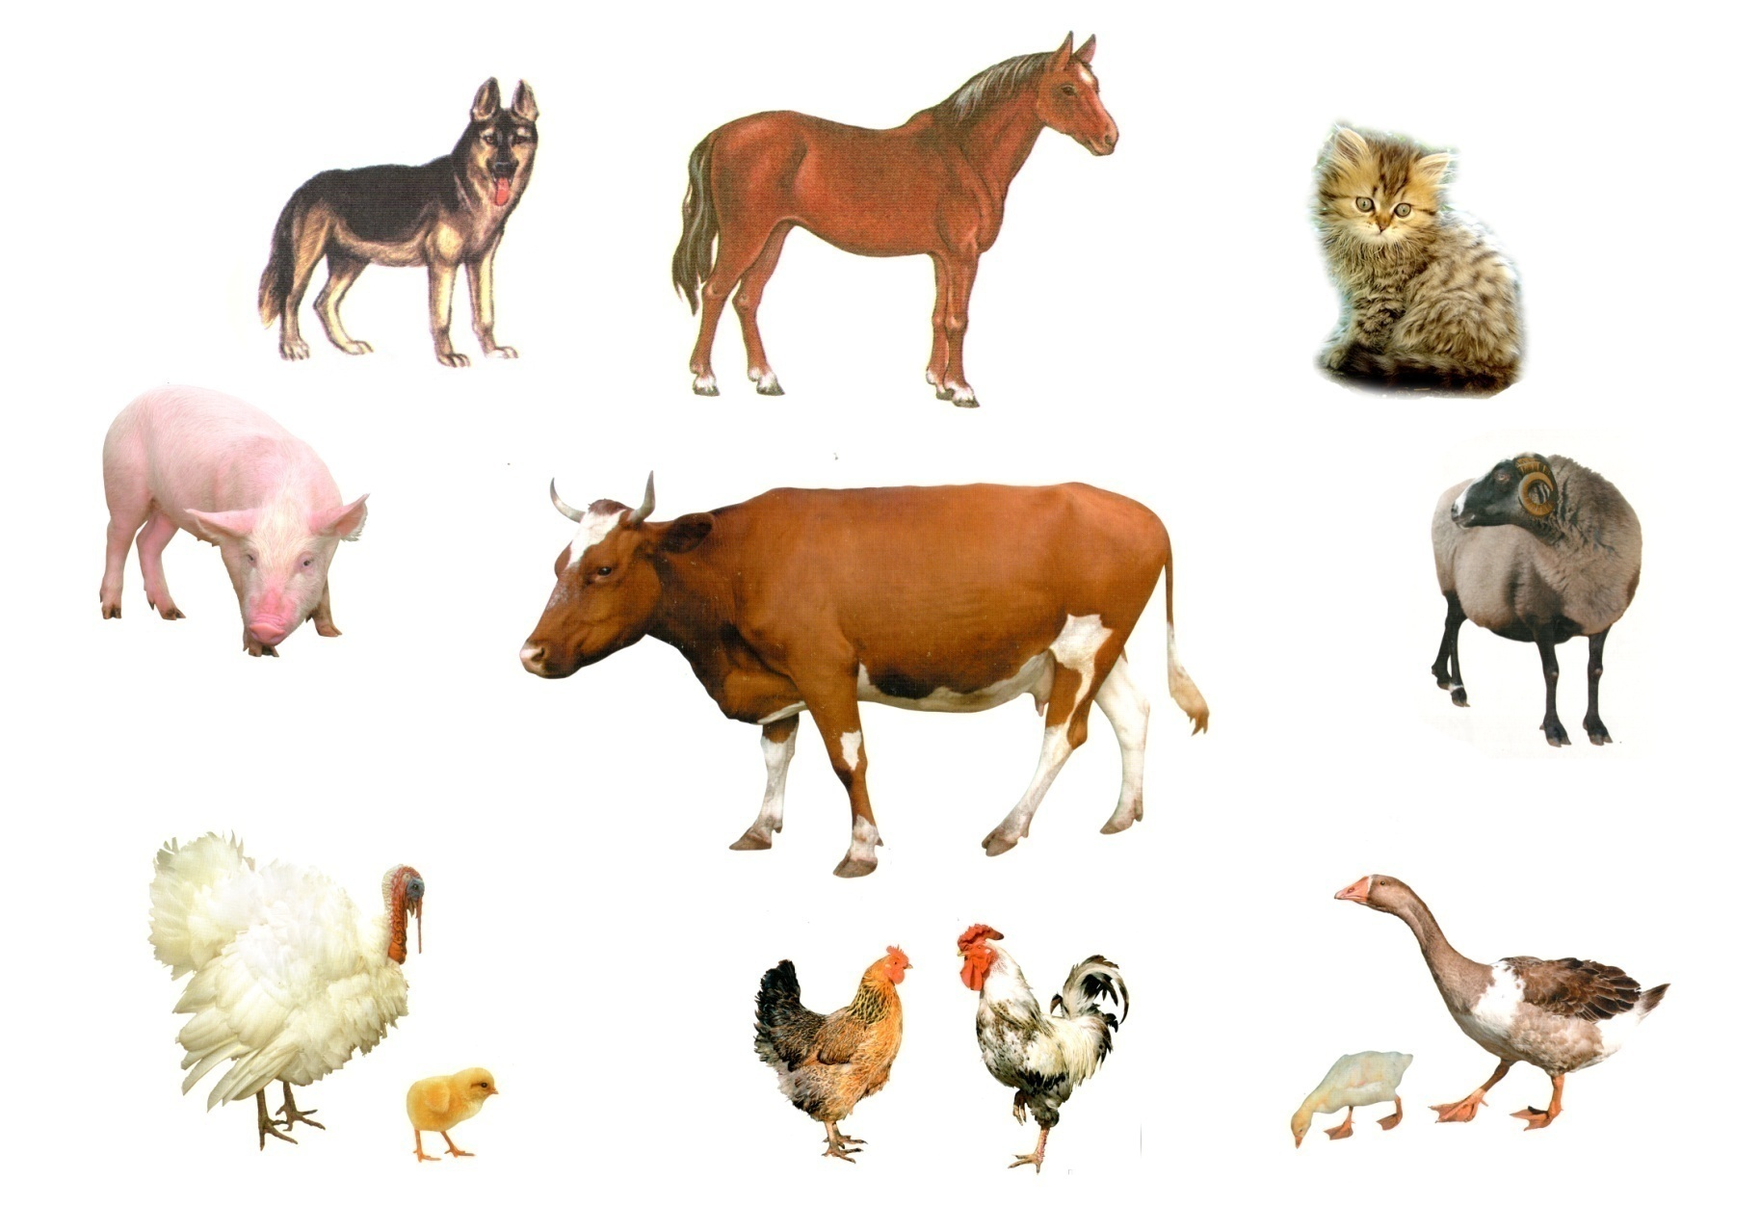

Воспитатель: Брызгалина Е.В.- 1 кв.категория.

**Обоснование выбора темы.**

Экологическое образование ребенка необходимо начинать со знакомства с объектами природы ближайшего окружения, с которыми ребенок сталкивается каждый день.

Одна из задач перед воспитателем – это заложить первые ориентиры в мире животных, как живых существ, обеспечить понимание первоначальных связей их в природе.

Мир животных необычайно разнообразен и привлекателен для детей.

Еще в самом раннем детстве многие из ребят имеют такую нужную возможность контактов с домашними животными – кошками, собаками.

Животные становятся такой же неотъемлемой частью детства, как и любимые игрушки.

Разнообразные ситуации общения с домашними животными дают большой запас представлений об их особенностях, повадках, пробуждают интерес, любознательность, формируют навык взаимодействия с ними.

Вот почему и был составлен проект «Мир животных» (познавательный, краткосрочный, тематический).

***Проблема:*** кто они – эти домашние животные?

***Цель проекта:*** знакомить детей с домашними животными, их связью со средой обитания, осознанно-правильное отношение к представителям животного мира.

***Задачи проекта:***

* Расширить знания детей о домашних животных.

Развивать поисковую деятельность детей с помощью родителей:

способствовать к определению задач на основе поставленной проблемы

умение планировать этапы своих действий,

аргументировать свой выбор.

* Развивать связную речь, обогащать словарь детей.

***Участники проекта:*** дети II младшей группы, воспитатели, музыкальный руководитель, родители.

***Длительность проекта:*** в течение 2-х недель.

**Выполнение проекта**

**Основополагающий вопрос**

кто они – эти домашние животные?

**Проблемные вопросы**

* Как мы бы жили без домашних животных?
* Зачем держать в доме животных?
* Что произойдёт, если домашнее животное выпустим в дикую природу?
* Зачем человек приручил животных?
* Живут в доме - значит домашние?
* Верные друзья или помощники?
* Как ухаживать за домашними животными?

**Учебные вопросы**

* Каких животных можно назвать домашними?
* Каких животных можно держать дома?
* Какова роль домашних животных в жизни людей?
* Что мы можем дать домашним животным?

**Подготовительный этап.**

* Обоснование выбора темы.
* Постановка целей, задач проекта.
* Чтение произведений художественной литературы, в которых упоминаются домашние животные, рассматривание иллюстраций к ним.
* Чтение энциклопедической литературы о домашних животных, совместно с родителями.
* Загадывание загадок о животных, разучивание стихов.
* Просмотр обучающего видео «Мои домашние питомцы».

**Основной этап.**

**Познавательное развитие.**

Познавательные занятия:

* «Кошка с котятами»
* «Домашние животные»

**Игровая деятельность.**

Сюжетно-ролевая игра: «В деревне»

Дидактические игры:

«Чей домик» (пазлы)

«Домашние животные» (пазлы)

«Большие и маленькие» (пазлы)

Цель: расширять представления детей об образе жизни животных, которые живут в доме (их пища, жилище).

Воспитывать интерес и любовь к ним.

Развивающие настольные игры (пазлы - рамки).

Цель: научить детей различать виды животных, развивать логическое и художественное мышление, внимание, мелкую моторику рук; аккуратность и усидчивость.

**Речь и речевое общение:**

* Создание книжек-малышек с картинками и рассказами о животных, совместно с родителями.
* Чтение произведений художественной литературы, в которых упоминаются домашние животные, рассматривание иллюстраций к ним.
* Чтение энциклопедической литературы о домашних животных, совместно с родителями.
* Загадывание загадок о животных, разучивание стихов.
* Подготовка к демонстрации сказки «Репка».

**Продуктивная деятельность.**

Коллективная и индивидуальная.

* Рисование домашних животных по трафарету
* Наклеивание готовых форм «Домашние животные»
* Лепка фигурок домашних животных из пластилина.
* Раскрашивание домашних животных.

**Музыкально-театрализованная деятельность:**

* Слушание «Кот Васька» (муз. Г. Лобачева), «Моя лошадка» (муз. А. Гречанинов)

Цель: развитие эмоциональной отзывчивости

«Серенькая кошечка» (муз. В. Вейлина, сл.Н.Найденовой), «Собачка» (муз. М.Раухвергера, сл. Н.Комиссаровой)

* Пение: «Кот Васька» (муз. Г.Лобачева, сл.народные), «Котик» (муз.И.Лукониной, сл.Л.Чадовой)
* Музыкально-дидактические игры «Кошка и собака», «Мамы и детки»
* Импровизация движений животных.
* Изготовление масок животных из бумаги
* Изготовление фигурок животных на конусе для драматизации сказок.
* Демонстрация сказки-драматизации «Репка».

**Физическое развитие:**

Подвижные игры:

* с бегом: «Кот и мыши», «Птички и кошка», «Лохматый пёс»;
* с прыжками: «Воробышки и кот», «Котята и щенята»,
* с лазанием: «Кролики»

Цель: разучить игры, героями которых являются животные.

**Заключительный этап. Итоги**

**Презентация.**

* Создание выставок детских работ;
* Демонстрация сказки-драматизации «Репка»;
* **Работа с родителями.**
* Привлечение к оказанию помощи в сборе иллюстративного материала, раскрасок, мультфильмов, презентаций по теме проекта.
* Конкурс рисунков, аппликации «Эти забавные животные»
* Оформление альбома «Мои домашние питомцы»
* Консультации на темы:

«Зачем ребёнку домашнее животное?»

**Постановка новой проблемы:**

Кто они – эти дикие животные?

**Выводы.**

Проект “Мир домашних животных» был направлен на знакомство детей с домашними животными, их связью со средой обитания, осознанно-правильное отношение к представителям животного мира.

В результате проведенной работы дошкольники понимают и знают:

что домашние животные играют в жизни человека важную роль.

* Как ухаживать за домашними животными, где живут, чем питаются. Привитие детям чувства любви и бережного отношения к животного.
* Желание родителей завести домашнего питомца.

В результате проведенной работы отмечено:

Развитие у детей устойчивого интереса к представителям животного мира – домашним животным.

Активное включение родителей в педагогический процесс ДОУ, укрепление заинтересованности в сотрудничестве с детским садом.

Можно сделать вывод, что благодаря проведённым занятиям, беседам,

игровой деятельности произошло закрепление и улучшение знаний

детей по данной теме.

**Список литературы:**

1. Программа воспитания и обучения в детском саду / под ред. М.А. Васильевой, В.В. Гербовой, Т.С. Комаровой. - 4-е изд., испр. и доп. - М.: Мо- заика-Синтез, 2007.

2. Воспитание и обучение детей в средней группе детского сада / под ред. В.В. Гербовой, Т.С. Комаровой. - М.: Мозаика-Синтез, 2007.

3. Дыбина О.Б. Занятия по ознакомлению с окружающим миром в младшей группе детского сада. - М.: Мозаика-Синтез, 2010.

4. Соломенникова О.А. Занятия по формированию элементарных эко- логических представлений в младшей группе детского сада. - М.: Мозаика- Синтез, 2010.

5. Гербова В.В. Развитие речи в детском саду. Программа и методиче- ские рекомендации. - М.: Мозаика-Синтез, 2007.

7. Короткова Э.П. Обучение детей дошкольного возраста рассказыва- нию. - М.: Просвещение, 1982.

8. Гербова В.В. Приобщение детей к художественной литературе. Программа и методические рекомендации. - 2-е изд., испр. и доп. - М.: Мозаи- ка-Синтез, 2006.

9. Комарова Т.С. Занятия по изобразительной деятельности в младшей группе детского сада. Конспекты занятий. - М.: Мозаика-Синтез, 2007.

10. Л.С.Киселёва, Т.А.Данилина. Проектный метод в деятельности ДОУ. ИЗД. АРКТИ М.:2011

11. Н.Ф. Губанова «Театрализованная деятельность дошкольников». М.: «Вако» 2007.